# 空气质量传感器

有效的监测空气质量数据（温湿度、二氧化碳、pm2.5、pm10等多项空气指标的实时测量数值）。

# **1 ）设备列表**

****最后心跳时间**** ：设备每半分钟会上传一次空气质量数据。如果此时间过于久远，可以认定为该设备掉线。

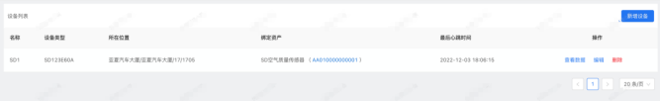

# **2 ）空气数据**

单位解读请自行百度查询。

暂未提供建议阈值，请根据您的项目需求自行判断。

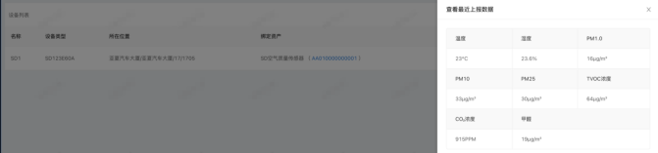

# **3 ）新增设备**

****设备位置：**** 您可以根据您的实际安装位置，可以仅选择楼宇或楼层或房间。

****关联资产：**** 您添加设备之前，需要先前往「资产」板块进行添加资产。

